Лабораторная работа №3

Модель боевых действий

Астафьева Анна Андреевна, НПИбд-01-18

Содержание

Цель работы 1

Задание 1

Выполнение лабораторной работы 1

Теоретические сведения 1

Ход выполнения 3

Выводы 5

# Цель работы

Цель работы — построение модели боевых действий.

# Задание

**Вариант 42**

Между страной *Х* и страной *У* идет война. Численность состава войск исчисляется от начала войны, и являются временными функциями *x(t)* и *y(t)*. В начальный момент времени страна *Х* имеет армию численностью 45 000 человек, а в распоряжении страны *У* армия численностью в 50 000 человек. Для упрощения модели считаем, что коэффициенты *a*, *b*, *c*, *h* постоянны. Также считаем *P(t)* и *Q(t)* непрерывные функции.

Постройте графики изменения численности войск армии *Х* и армии *У* для следующих случаев:  
1. Модель боевых действий между регулярными войсками. (*a* = 0,29, *b* = 0,67, *c* = 0,6, *h* = 0,38, *P(t)* = |*sin(t)* + 1|, *Q(t)* = |*cos(t)* + 1|)  
2. Модель ведение боевых действий с участием регулярных войск и партизанских отрядов. (*a* = 0,31, *b* = 0,67, *c* = 0,42, *h* = 0,53, *P(t)* = |*sin(2t)* + 1|, *Q(t)* = |*cos(t)* + 1|)

# Выполнение лабораторной работы

## Теоретические сведения

Рассмотрим некоторые простейшие модели боевых действий – модели Ланчестера. В противоборстве могут принимать участие как регулярные войска, так и партизанские отряды. В общем случае главной характеристикой соперников являются численности сторон. Если в какой-то момент времени одна из численностей обращается в нуль, то данная сторона считается проигравшей (при условии, что численность другой стороны в данный момент положительна).

Рассмотрим два случая ведения боевых действий:  
1. Боевые действия между регулярными войсками  
2. Боевые действия с участием регулярных войск и партизанских отрядов

В первом случае численность регулярных войск определяется тремя факторами:  
- скорость уменьшения численности войск из-за причин, не связанных с боевыми действиями (болезни, травмы, дезертирство);  
- скорость потерь, обусловленных боевыми действиями противоборствующих сторон (что связанно с качеством стратегии, уровнем вооружения, профессионализмом солдат и т.п.);  
- скорость поступления подкрепления (задаётся некоторой функцией от времени).

В этом случае модель боевых действий между регулярными войсками описывается следующим образом (рис. 1):

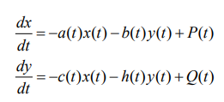

Figure 1: Модель боевых действий между регулярными войсками

Потери, не связанные с боевыми действиями, описывают члены *-a(t)x(t)* и *-h(t)y(t)*, члены *-b(t)y(y)* и *-c(t)x(t)* отражают потери на поле боя. Коэффициенты *b(t)* и *c(t)* указывают на эффективность боевых действий со стороны у и х соответственно, *a(t)*, *h(t)* - величины, характеризующие степень влияния различных факторов на потери. Функции *P(t)*, *Q(t)* учитывают возможность подхода подкрепления к войскам *Х* и *У* в течение одного дня.

Во втором случае в борьбу добавляются партизанские отряды. Нерегулярныевойска в отличии от постоянной армии менее уязвимы, так как действуют скрытно, в этом случае сопернику приходится действовать неизбирательно, по площадям, занимаемым партизанами. Поэтому считается, что тем потерь партизан, проводящих свои операции в разных местах на некоторой известной территории, пропорционален не только численности армейских соединений, но и численности самих партизан. В результате модель принимает вид (рис. 2):

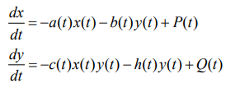

Figure 2: Модель боевых действий между регулярными войсками и партизанами

В этой системе все величины имеют тот же смысл.

## Ход выполнения

Численность армии страны Х – 45000 человек.  
Численность армии страны У – 50000 человек.

1. Модель боевых действий между регулярными войсками (рис. 3):

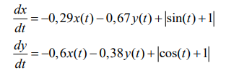

Figure 3: Модель боевых действий между регулярными войсками

Моделируем изменение численности армий для боевых действий между регулярными войсками (рис. 4).

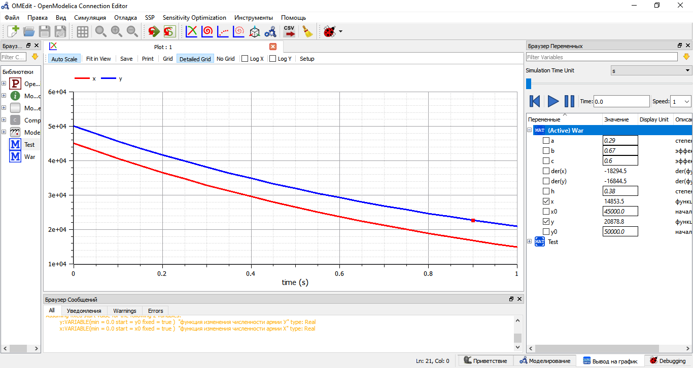

Figure 4: Изменение численности армий боевых действий между регулярными войсками

**Итог: Победа армии Y.**

Код программы в Modelica:

model War

parameter Real a = 0.29“степень влияния различных факторов на потери X”;  
parameter Real b = 0.67“эффективность боевых действий со стороны Y”;  
parameter Real c = 0.6“эффективность боевых действий со стороны X”;  
parameter Real h = 0.38“степень влияния различных факторов на потери Y”;

parameter Real x0 = 45000“начальная численность армии X”;  
parameter Real y0 = 50000“начальная численность армии Y”;  
Real x (start = x0, min = 0)“функция изменения численности армии Х”;  
Real y (start = y0, min = 0)“функция изменения численности армии У”;

equation

der(x)=-a*x-b*y+abs(sin(time)+1);  
der(y)=-c*x-h*y+abs(cos(time)+1);

end War;

1. Модель ведение боевых действий с участием регулярных войск и партизанских отрядов (рис. 5):

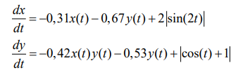

Figure 5: Модель боевых действий регулярными войсками и партизанскими отрядами

Моделируем изменение численности армий для боевых действий между регулярными войсками и партизанскими отрядами (рис. 6).

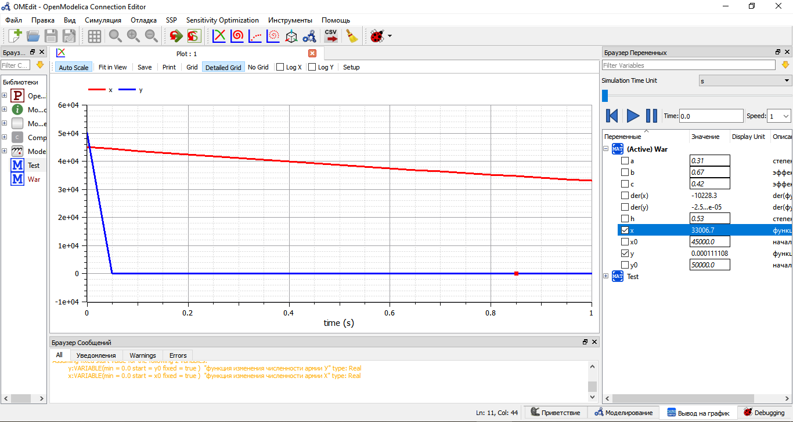

Figure 6: Изменение численности армий боевых действий между регулярными войсками и партизанскими отрядами

**Итог: Победа армии X.**

Код программы в Modelica:

model War

parameter Real a = 0.31“степень влияния различных факторов на потери X”;  
parameter Real b = 0.67“эффективность боевых действий со стороны Y”;  
parameter Real c = 0.42“эффективность боевых действий со стороны X”;  
parameter Real h = 0.53“степень влияния различных факторов на потери Y”;

parameter Real x0 = 45000“начальная численность армии X”;  
parameter Real y0 = 50000“начальная численность армии Y”;  
Real x (start = x0, min = 0)“функция изменения численности армии Х”;  
Real y (start = y0, min = 0)“функция изменения численности армии У”;  
equation

der(x)=-a*x-b*y+2*abs(sin(2*time)+1);  
der(y)=-c*x*y-h*y+abs(cos(time)+1);

end War;

# Выводы

Я смоделировала модели боевых действий между регулярными войсками, а также с участием партизанских отрядов.